ПРИЛОЖЕНИЕ 2
Пример оформления статьи

УДК 633.581.192.2(575.2)(04)

ДИНАМИКА СОДЕРЖАНИЯ СУММЫ КАРОТИНОИДОВ,ЭДИФИЦИРУЮЩИХ И СУБЭДИФИЦИРУЮЩИХ ВИДОВ РАСТЕНИЙ ВОСТОЧНОГО ПРИИССЫККУЛЬЯ
УР. КАРКЫРА ПРИ ФАЗАХ ВЕГЕТАЦИИ
C.C. Кенжебаев¹, К.С. Касиев¹, А.А. Асанбекова ¹, Н. Р. Бурканов² ,И.С. Содомбеков² , Ш.Н. Хабибрахманов² , А.А. Джапаров² , Б. А. Асанакунов³

¹Институт биологии НАН КР,Бишкек, Кыргызстан
²Институт химии и фитотехнологии НАН КР, Бишкек, Кыргызстан
³Институт биотехнологии НАН КР, Бишкек, Кыргызстан

ЧЫГЫШ ЫСЫК КӨЛДҮН КАРКЫРА ТАБИГЫЙ ЧЕГИНИН ВЕГЕТАЦИЯ ФАЗАЛАРЫНДАГЫ ЭДИФИКАТОР ЖАНА СУБЭДИФИКАТОР ӨСҮМДҮКТӨРДҮН ТҮРЛӨРҮНҮҢ КУРАМЫНДАГЫ КАРОТИНОИДДЕРДИН КАРМАЛЫШЫНЫН СУММАСЫНЫН ДИНАМИКАСЫ
C.C. Кенжебаев¹, К.С. Касиев¹, А.А. Асанбекова ¹, Н. Р. Бурканов² ,И.С. Содомбеков² , Ш.Н. Хабибрахманов² , А.А. Джапаров² , Б. А. Асанакунов³

¹Биология Институту УИА КР, Бишкек, Кыргызстан
²Химия жана фитотехнология Институту УИА КР, Бишкек, Кыргызстан
³Биотехнология Институту УИА КР, Бишкек, Кыргызстан

DYNAMICS OF THE CONTENT OF THE SUM OF CAROTENOIDS, EDIFICATING AND SUB-EDIFYING PLANT SPECIES OF EAST PRIISSYKKULKARKYRA DURING THE PHASES OF VEGETATION
S.Kenzhebaev¹, K. Kasiev..¹A.Asanbekova¹, N. Burkanov², I.Sodombekov², S.Khabibrahmanov¹, A. Dzhaparov², B. Asanakunov³

¹Institute of Biology NAS KR , Bishkek, Kyrgyzstan
²Institute of Chemistry and Phytotechnology, NAS KR , Bishkek, Kyrgyzstan
³Institute of Biotechnology, NAS KR , Bishkek, Kyrgyzstan

s_kenzhebaev@list.ru; kasiev1957@mail.ru; asanbekovaaselya@gmail.com; med_plantkg@yahoo.com; 990-sodombekov-ishenbaj@mail.ru; nazibsun@mail.ru; Dalmaz1@mail.ru; b.asanakunov@yandex.ru

Аннотация: В результате анализов выявлено, что происходит постепенное снижение суммы каротиноидов у ценных кормовых видов растений, в зависимости от вегетационного периода. У представителей разнотравья накопление происходит неравномерно.
Ключевые слова: ценные кормовые виды растений, сумма каротиноидов, уровень накопления, вегетационные периоды, злаковая фракция, физиолого-биохимические особенности.

Аннотация: Анализдердин натыйжасында каротиноиддердин суммасын, вегетациялык мезгилдерге жараша баалуу тоют түрлөрүн акырындык менен азайуусу бар экендиги аныкталган. Ар кандай чөп өсүмдүктөрдүн өкүлдөрүнүн арасында топтолуу мүнөзү текши эмес болуп турат.
Негизги сөздөр: топтолуу деңгээли, каротиноиддердин суммасы, вегетациялык мезгилдер, баалуу тоют түрлөрү, таруу фракциялар, физиология-биохимиялык өзгөчөлүктөр.
Annotation: The analysis revealed that there is a gradual decrease in the amount of carotenoids in valuable forage species, depending on the growing season. In representatives of the herbs, the nature of the accumulation is uneven.
Keywords: valuable forage species, accumulation level, sum of carotenoids, vegetation periodscereal fraction, physiological and biochemical features.

Листья являются одним из важнейших компонентов адаптационного комплекса, способным осуществлять экологическую пластичность растений, а пигменты в них служат одной из выразительных характеристик приспособления фотосинтетического аппарата к окружающим условиям [1].
Образование каротиноидов начинается немедленно после прорастания и продолжается быстрым темпом в течение раннего периода активного роста. Кроме того, они участвуют в фотосинтезе путем передачи своей энергии возбуждения хлорофиллам, а также стимулируют фототропизм и передвижение хлоропластов [2].
Кроме физиолого-биохимических особенностей пигментного состава из фракции каротиноидов – лютеина, виолаксантина и каротина, важно иметь в виду кормовое и лекарственное значение, а также питательную ценность, и как источник витамина А для роста и развития организма животных и человека.
Несмотря на то, что ур. Каркыра является одним из исследованных районов, продолжение изучения внесет новые научные данные с учетом антропогенного воздействия [3].

МАТЕРИАЛ И МЕТОДИКА

Район исследования – ур. Каркыра расположен в восточной части Прииссыкулья и ограничивается координатами между 75⁰ 45` и 80⁰ 12`в.д., и 43⁰ 00` и 40⁰ 18`с.ш. (рис.1). Административно ур. Каркыра относится к Тюпскому и Аксуйскому районам Иссык-Кульской области Кыргызской Республики.

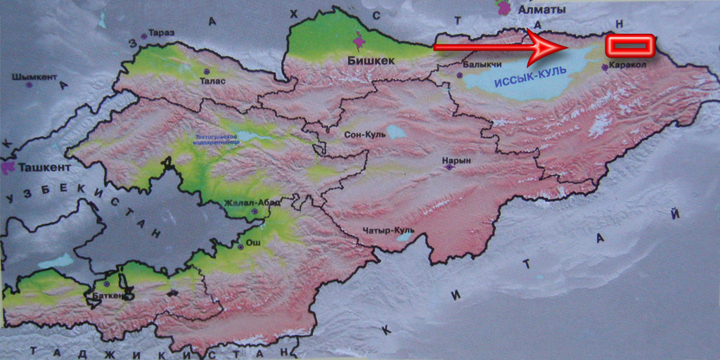
Рис.1. Географическое расположение урочища Каркыра

При определении гербарных образцов изучаемых видов использованы литературные источники: «Флора Кирг.ССР» [4]. «Сосудистые растения России и сопредельных государств в пределах бывшего СССР» по С.К. Черепанову [5].
Для разделения каротиноидов пластид зеленого листа применяли метод бумажной хроматографии Д. И. Сапожникова [6]. Нами была изучена динамика количественного изменения суммы каротиноидов во время вегетационного периода следующих эдификаторов и субэдификаторов: ежа сборная (Dactylis glomeratа); тимофеевка луговая (Phleum prаtense);мятлик луговой (Poa pratensis) (рис. 2), клевер луговой (Trifolium prаtense); герань холмовая (Geranium collinum) и душица обыкновенная (Origanum vulgare)(рис.3), произрастающие на высокотравных лугах и используемые как сенокосные и пастбищные угодья.

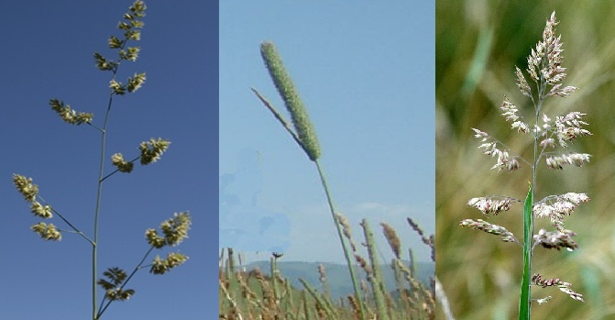
Рис. 2. Dactylis glomeratа Phleum prаtense Poa pratensis

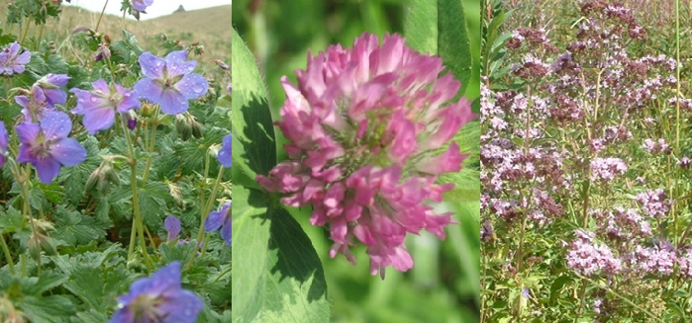
Рис. 3.Geranium collinum Trifolium prаtense Origanum vulgare

Целью исследований являлось определение общей суммы каротиноидов фотосинтезирующего аппарата эдификаторов и субэдификаторов при вегетационном развитии на высокотравных лугах исследуемого района – ур. Каркыра.

РЕЗУЛЬТАТЫ

В результате анализов выявлено, что в листьях у всех исследуемых видов сумма каротиноидов варьирует в пределах 0,15 -1,86 мг/г, во всех фазах вегетации (таблица).
В фазе кущения наибольшая концентрация каротиноидов отмечена у Trifolium prаtense - 1,86мг/г далее у злаковых видов 0,91-1,30мг/г из них максимумы отмечены у Dactуlis glomerata, а минимумы содержания – у Phleum prаtense.Наименьшая сумма пигментов отмечена у представителей разнотравья: Origanum vulgare – 0,53 мг/г и Geranium collinum – 0,50мг/г. Динамика суммы каротиноидов в фазе колошения (бутонизации), за исключением Geranium collinum, снижается: из них наибольшая сумма выявлена также у Trifolium prаtense – 1,28 мг/г, а наименьшая - у Origanum vulgare – 0,48 мг/г. У злаковых представителей, которые являются ценными в кормовом отношении, в фазе колошения сумма больше всего у Poa pratensis-0,98мг/г, наименьшее значение у Phleum prаtense – 0,84мг/г.
Определение суммаы каротиноидов в фазе цветения показало, что кроме Origanum vulgare у всех видов происходит снижение в пределах 0.62-1,15мг/г. Trifolium prаtense в этой фазе также является лидером по накоплению каротиноидов, наименьшее значение у Phleum prаtense.
В конце вегетации у Geranium collinum идет накопление каротиноидов, в количестве, превосходящем другие рассматриваемые виды – 1,03мг/г. У остальных видов закономерно выявлено резкое снижение.

Таблица. Динамика содержания каротиноидов в листьях кормовых растений
ур.Каркыра (мг/г сухого веса)
Фазы вегетационного развития
Виды растений | Кущение | Бутонизация.  Колошение | Цветение | Конец вегетации
Dactуlis glomerata | 1,30 | 0,91 | 0,80 | 0,15
Phleum prаtense | 0,91 | 0,84 | 0,62 | 0,26
Poa pratensis | 1,05 | 0,98 | 0,78 | 0,20
Trifolium prаtense | 1,86 | 1,28 | 1,15 | 0,33
Origanum vulgare | 0,53 | 0,48 | 0,76 | 0,18
Geranium collinum | 0,50 | 0,77 | 0,66 | 1,03
Примечание: Колош.-колошение у представителей Poaceae.

Сумма каротиноидов по мере убывания в конце вегетации имеет следующий порядок: Trifolium prаtense> Phleum prаtense> Poa pratensis> Origanum vulgare и самая низкая концентрация зафиксирована у Dactуlis glomerata - 0,15мг/г.
В этот период о содержании каротиноидов можно судить по внешнему виду растений: уменьшение зеленой окраски указывает на значительную потерю хлорофиллов. Быстрое снижение каротина в конце вегетации связано с общей деградацией плазмы при прогрессирующем старении растений.
Выводы. Таким образом, сумма накопления каротиноидов у изучаемых видов по ходу вегетационных периодов, закономерно снижается, кроме Origanum vulgare и Geranium collinum, и зависит от физиолого-бохимических и почвенно-климатических условий, а также от степени воздействия антропогенных факторов.

ЛИТЕРАТУРА

- Стрельцова Л.Ф. Характерные особенности хлорофилла у отавы Солодки голой при неблагоприятных условиях среды // Развитие ботанической науки в центральной Азии и ее интеграция в производство. Ташкент, 2004. – С.199-200.
- Гудвин Т. Сравнительная биохимия каротиноидов / Пер. с англ. В.Б. Евстигнеева.- Изд. иностр., литературы: М., 1954. – 396с.
- Кенжебаев С.С. Об истории исследования растительности урочище Каркыра. «Сборник материалов II-международной конференции». //Современные проблемы геоэкологии и сохранение биоразнообразия. Бишкек, 2007. – С.262-263.
- Флора Кирг. ССР: Определитель растений Кирг. ССР. т. 1 – 11, Фрунзе: Изд-во АН Кирг. ССР, 1950-1965.
- Черепанов С.К. Сосудистые растения России и сопредельных государств (в пределах бывш. СССР). Изд. «Мир и семья»: Санкт-Петербург, 1995. – 990с.
- Окунцов М.М., Аксенова О.Ф. и др. Специальный практикум по Биохимии и Физиологии растений. / Второе издание (переработанное и дополненное).:Томск, 1974. – 143с.
Редакционная коллегия

